HƯỚNG DẪN GIẢI TRẮC NGHIỆM CHƯƠNG III

- Đáp án B
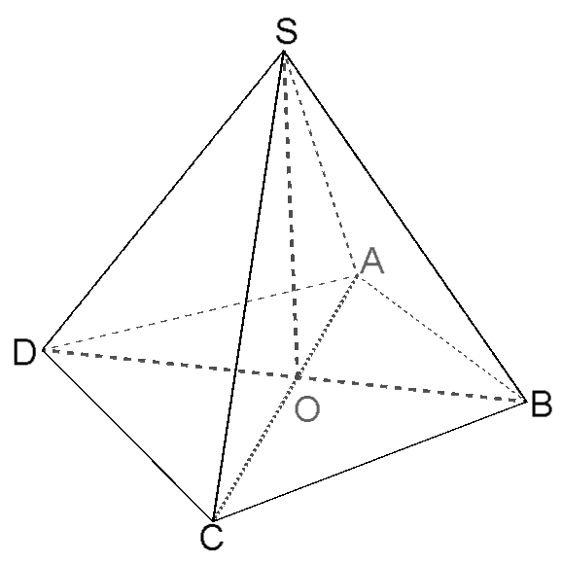
Ta loại phương án (IV) vì 2 khối tứ diện S.ACD và S.ABD có điểm trong chung (phần chung chính là khối tứ diện S.AOD).

- Đáp án A
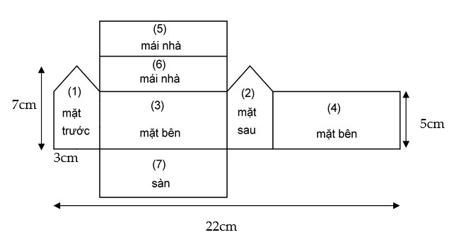
x
Nhận xét: chiều dài của ngôi nhà cũng là chiều cao của lăng trụ.
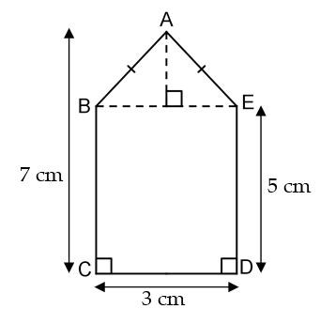
Đặt x (cm) là chiều dài ngôi nhà. Theo bản vẽ, ta có: .
Tiếp theo, ta xét đến mặt trước của ngôi nhà. Tương tự như bài tập 3.40, ta dễ dàng có được diện tích của phần mặt trước:
Vậy thể tích mô hình ngôi nhà là:
.
- Đáp án C.
Số lần rót nước vào bình cũng là tỉ số thể tích của bình và gáo.
suy ra số lần cần rót nước là 10 lần.
- Đáp án B
Phân tích: Đọc giả có thể nhầm tưởng rằng số bút chì xếp được vào hộp bằng tỉ số thể tích của chiếc hộp và một cây bút, nhưng thực chất khi sắp xếp bút chì vào hộp, tùy cách sắp xếp sẽ cho ta số lượng khác nhau.
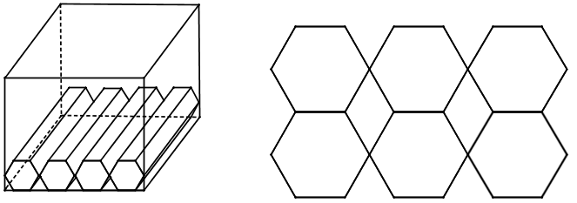
x
y
Nhận xét: 2 độ dài x và y trên hình lần lượt cho ta biết có thể xếp được bao nhiêu cây bút chì theo chiều ngang và chiều dọc. Để tìm được x và y, ta cần xác định độ dài cạnh của lục giác đều.
Cây bút chì có hình dạng là một khối lăng trụ lục giác đều với thể tích và chiều dài 10 cm (thực chất chính là chiều cao của khối lăng trụ). Từ đây ta xác định được diện tích đáy: .
Gọi a (mm) là độ dài cạnh đáy của cây bút chì, ta có công thức diện tích của đáy bút chì là (tham khảo bài 3.35)
Từ đây, ta tìm được độ dài cạnh của lục giác đều:
Suy ra: (tham khảo bài 3.39)
Dựa trên kích thước của chiếc hộp, ta có số cây viết xếp được theo chiều ngang là (cây bút) và theo chiều dọc là hay nói cách khác 13 cây bút (dù kết quả là 13,86 thì cũng chỉ xếp được tối đa 13 cây bút).
Vậy tổng số bút chưa được trong hộp là: 12.13=156 cây bút.
- Đáp án B
Các em đã biết cách tính diện tích của một lục giác đều, và với ngũ giác đều ta làm hoàn toàn tương tự. Một ngũ giác đều được chia thành 5 tam giác cân với góc ở đỉnh là . Từ đây ta tính được diện tích của các miếng da thành phần.
Diện tích miếng da ngũ giác đều: .
Diện tích miếng da lục giác đều: .
Diện tích bề mặt của quả bóng bằng tổng diện tích 12 miếng da ngũ giác đều và 20 miếng da lục giác đều: .
Giá thành sản xuất miếng da: (đồng).
- Đáp án C
Nhận xét: Độ dài cạnh hộp cũng là đường kính quả bóng.
Gọi d (cm) là độ dài cạnh hộp, ta có công thức tính diện tích quả bóng: .
Vì diện tích quả bóng hình cầu bằng diện tích quả bóng da ở câu trên nên ta có:
.
- Đáp án D.
Thể tích tăng lên là thể tích của 4 khối nước đá hình lập phương: .
Để biết nước có tràn ra hay không ta cần tìm phần thể tích mà bình còn chứa được trước khi thêm đá: .
Suy ra nước không tràn khỏi bình.
Để xác định độ tăng chiều cao mực nước, ta chỉ cần lấy độ tăng thể tích chia cho diện tích đáy bình: .
- Đáp án B.
Sự chênh lệch thể tích của buồng đốt cũng chính là thể tích của một khối trụ có chiều cao bằng 2r và bán kính đáy là d/2 (xem hình b và c).
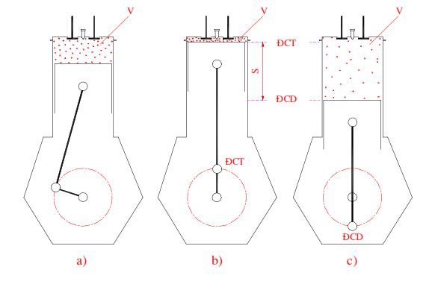
Do vậy ta có: .
- Đáp án C.
Nhận xét:
Về chiều cao thùng: Dù gò theo cách nào thì chiều cao cũng như nhau. (đều bằng 50cm, là chiều rộng của miếng tôn hình chữ nhật).
Về chu vi đáy: khi gò theo cách 2 thì rõ ràng chu vi đáy sẽ chỉ bằng một nửa chu vi đáy khi gò theo cách 1, từ đó dẫn tới bán kính đáy của cách 2 cũng bằng một nửa bán kính đáy cách 1 (do chu vi và bán kính tỉ lệ thuận).
Từ đây ta có diện tích đáy của mỗi thùng khi gò theo cách 2 chỉ bằng ¼ khi gò theo cách 1 và thể tích cũng vậy.
Với việc là tổng thể tích của 2 thùng khi gò theo cách 2 thì ta có .
- Đáp án A.
Đổi số đo: 10 ft = 3 m; 5 ft = 1,5 m.
Gọi lần lượt là thể tích của 2 phần hình nón và phần hình trụ.
Thể tích của mỗi phần dạng khối nón: .
Thể tích của phần khối trụ: .
Tổng thể tích của bồn chứa: .
- Đáp án D.
Nhận xét: Chiều cao của khối nửa cầu cũng chính là bán kính của nó. Vì chiều cao của 3 khối đều bằng nhau nên chiều cao của chúng đều bằng bán kính đáy là R.
Thể tích khối trụ: .
Thể tích khối nón: .
Thể tích khối nửa cầu: .
Suy ra .
- Đáp án A.
Nhận xét: Trong 3 khối thì chỉ có khối nửa cầu là ta biết rõ chiều cao (cũng là bán kính). Từ đây ta suy ra được thể tích chung của cả 3 khối.
Đặt R là bán kính đáy của cả 3 khối, thể tích của mỗi khối là: .
Diện tích bề mặt của gáo hình nửa cầu cũng là diện tích xung quanh của khối nửa cầu: .
Ta xét đến khối trụ, để xác định diện tích bề mặt của gáo khối trụ, ta cần biết được chiều cao của nó: .
Diện tích bề mặt của gáo khối trụ là diện tích xung quanh và diện tích 1 đáy của khối trụ tương ứng: .
Tiếp theo, ta xét đến khối nón. Để tính diện tích bề mặt của khối nón ta cần biết độ dài đường sinh k, nhưng trước hết là chiều cao của khối:
.
Độ dài đường sinh k: .
Diện tích bề mặt của gáo khối nón là diện tích xung quanh của khối nón tương ứng:
.
Nhận xét: .
- Đáp án B.
Theo bài 3.53, diện tích vỏ hộp nhỏ nhất khi .
- Đáp án A.
Theo bài 3.53, diện tích vỏ hộp nhỏ nhất khi .
- Đáp án C.
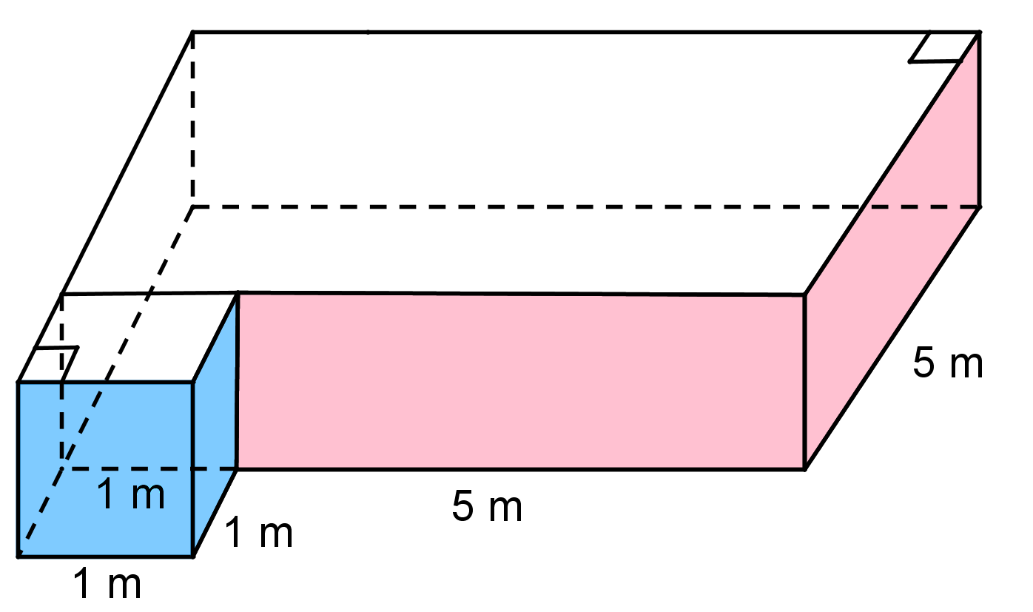
Ta có thể chia tủ bếp thành 1 khối lập phương và 1 khối hộp chữ nhật có kích thước 6m x 5m x 1m.
Như vậy, thể tích của tủ bếp bằng tổng thể tích của 2 khối này:

- Đáp án D.
Nhận xét
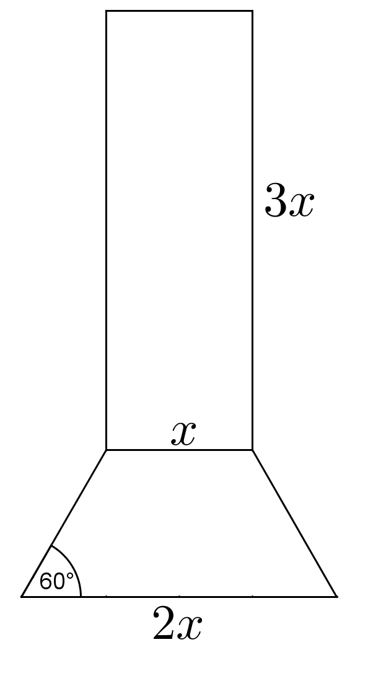
- Hình chiếu của ống khói gồm một hình chữ nhật có chiều dài là 3x, chiều rộng là x và một hình thang cân có độ dài 2 đáy là x và 2x.
h
- Do khối chóp cụt tứ giác đều có 2 đáy đều là hình vuông nên ta thấy một mặt của khối hộp chữ nhật là hình vuông cạnh x (mặt tiếp xúc của 2 khối). Từ đây ta có 3 kích thước của khối hộp chữ nhật là x, x, và 3x.
- Đối với khối chóp cụt tứ giác đều, 2 đáy lần lượt có độ dài cạnh là x và 3x. Nếu ta gọi h là chiều cao của hình thang cân trong hình thì h cũng đồng thời là chiều cao của khối chóp cụt.
Giải
Thể tích phần ống dạng khối hộp chữ nhật:
Dựa theo công thức ở bài 3.37, ta tính được thể tích phần khối chóp cụt:
Vậy tỉ số thể tích:
- Đáp án B.
Thể tích của phần khối trụ bị khoét: .
Bán kính của phần khối trụ bị khoét: .
Suy ra đường kính của phần khối trụ bị khoét là 4 m.
- Đáp án C.
Nhận xét: Khối tứ diện đều tạo thành sẽ có độ dài cạnh là 4 cm.
Từ đây ta tìm được chiều cao và diện tích đáy của khối tứ diện đều (tham khảo bài 3.56), và có được thể tích của khối tứ diện đều là .
- Đáp án B.
Nhận xét: Các mặt bên là các tam giác đều, do vậy tất cả các cạnh của khối chóp tứ giác đều này đều bằng nhau.
Gọi a (cm) là độ dài một cạnh, S là diện tích một mặt bên và S’ là diện tích đáy.
Ta có: .
Thể tích của khối chóp tứ giác đều có cạnh bằng 2 (cm) là . (tham khảo bài 3.57)
- Đáp án C.
Với độ dài cạnh của khối chóp tứ giác đều là a = 2 (cm), gọi m, n (cm) lần lượt là chiều dài và chiều rộng của miếng bìa hình chữ nhật.
Chiều rộng miếng bìa bằng 2 lần độ dài cạnh khối chóp: n = 2a = 4 (cm).
Chiều dài miếng bìa bằng tổng của 2 lần độ dài đường cao một mặt bên và độ dài một cạnh khối chóp: .
Diện tích miếng bìa hình chữ nhật: .
- Đáp án D.
- Đáp án A.
Chỉ có hình (I) có thể ghép thành khối lập phương.
- Đáp án C.
Tham khảo bài 3.16.
- Đáp án B.
Nhận xét: Khi đổ nước vào trong bể thì nước sẽ dâng đầy phần nón trước rồi sau đó mới đến phần trụ. Như vậy ở đây ta xét hai giai đoạn:
- Từ lúc bắt đầu đổ nước đến khi nước dâng đầy phần khối nón.
- Từ lúc nước bắt đầu dâng vào phần khối trụ đến lúc đầy bể.
Ta xét quá trình (I): Khi nước dâng trong phần khối nón, cứ mỗi giây trôi qua, lượng nước trong bể lại tạo thành một khối nón nhỏ hơn có bán kính đáy là r(t) và chiều cao (cũng là chiều cao mực nước) là h(t). (t là thời gian, tính theo giây)
Dễ thấy: .
Ở thời điểm t, ta có: . (mỗi giây lượng nước bơm vào là 1 lít nên trong t (giây) là t (lít))
Vậy sự thay đổi chiều cao của mực nước trong giai đoạn (I) được cho bởi hàm:
Hàm này hiển nhiên không có đồ thị là một đường thẳng, như vậy ta loại bỏ được hai câu A và C. Lẽ ra ta còn phải làm thêm bước tìm tập xác định của biến t do đến một thời điểm xác định, khi chuyển sang giai đoạn (II) thì sự thay đổi chiều cao của mực nước không còn được biểu diễn bởi hàm số vừa nêu nữa.
Ta xét đến quá trình (II): Dễ dàng nhận thấy lúc này mực nước tăng đều theo hàm bậc nhất, do vậy đồ thị từ đây sẽ là một đường thẳng.
Vậy đáp án là B.
- Đáp án A.
Hình quạt có bán kính 7 cm và độ dài cung là .
Độ dài cung của hình quạt cũng là chu vi đáy của hình nón, như vậy gọi là r (cm) là bán kính đáy của nón, ta có: .
Bán kính của hình quạt cũng là độ dài đường sinh của hình nón. Gọi h (cm) là chiều cao hình nón, ta có: . (tham khảo bài 3.58)
Vậy thể tích của khối nón là: .
- Đáp án C.
Bán kính miếng bìa chính là độ dài đường sinh l của mỗi chiếc nón, vậy l = 20 (cm).
Độ dài cung của mỗi hình quạt là chu vi đáy của chiếc nón. Gọi r (cm) là bán kính đáy của mỗi chiếc nón: .
Gọi h (cm) là chiều cao của mỗi chiếc nón:
Thể tích mỗi chiếc nón là: .
Tổng thể tích của 4 chiếc nón là: (lít).
- Đáp án A.
Cách giải 1:
Ta có thể tìm được các thể tích một cách nhanh chóng.
Phương án 1: chia hình tròn thành 3 phần.
Độ dài đường sinh của mỗi chiếc nón cũng là bán kính hình tròn ban đầu, tức 16 cm.
Bán kính của mỗi chiếc nón sẽ bằng 1/3 bán kính ban đầu, tức .
Ta tìm được chiều cao của mỗi chiếc nón: .
Thể tích của mỗi chiếc nón:
Tổng thể tích V của 3 chiếc nón: .
Phương án 2: chia hình tròn thành 6 phần.
Bán kính của mỗi chiếc nón sẽ bằng 1/6 bán kính ban đầu, tức .
Ta tìm được chiều cao của mỗi chiếc nón: .
Thể tích của mỗi chiếc nón:
Tổng thể tích V’ của 3 chiếc nón: .
Cách giải 2: Tổng quát hóa bài toán.
Chia một hình tròn bán kính R thành x hình quạt bằng nhau (, x > 1), sau đó cuộn mỗi hình quạt lại tạo thành một hình nón có thể tích V, và tổng thể tích của các hình nón là V’.
Đối với mỗi khối nón, bán kính của hình tròn ban đầu cũng là độ dài đường sinh của khối nón, và độ dài cung của mỗi hình quạt là chu vi đáy từng nón.
Gọi r là bán kính đáy của mỗi nón: .
Chiều cao mỗi nón: .
Thể tích của mỗi khối nón: .
Dễ dàng khảo sát thấy hàm số nghịch biến trên khoảng , và như vậy với mọi giá trị , x > 1 thì ta luôn có V(x) > V(x+1).
Hay nói cách khác, càng chia nhỏ hình tròn thì thể tích mỗi khối nón tạo thành càng bé.
Tổng thể tích của các khối nón: .a
Khảo sát hàm số , ta cũng có kết quả tương tự như trên, nghĩa là càng chia nhỏ hình tròn thì tổng thể tích các khối nón tạo thành càng bé.
- Đáp án C.
Đặt là số đo cung tròn dùng làm nón.
Ta dễ dàng xác định được bán kính đáy của nón: ;
Và chiều cao của nón: .
Thể tích của nón: .
Thể tích nón đạt giá trị lớn nhất khi hàm số đạt giá trị lớn nhất.
Khảo sát hàm này, ta tìm được hàm số đạt giá trị lớn nhất khi , hay nói cách khác, thể tích nón đạt giá trị lớn nhất khi .
Vậy số đo của cung tròn bị cắt đi là: .
- Đáp án B.
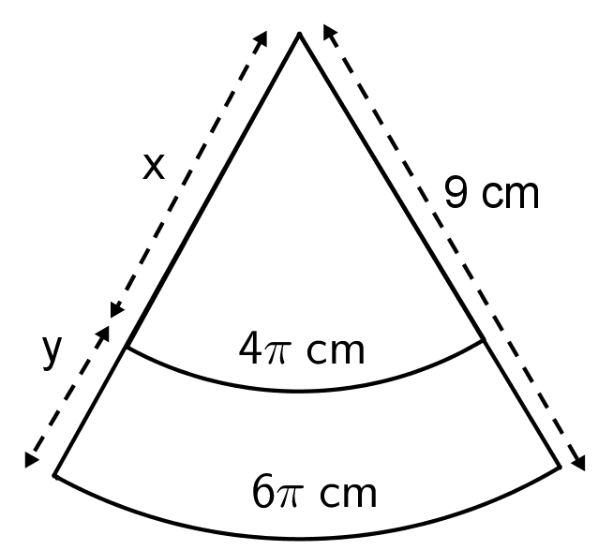
Xét các kích thước x và y như trên hình, trong đó y chính là độ dài đường sinh của khối nón cụt.
Bán kính đáy nhỏ và đáy lớn của khối nón cụt lần lượt là r = 2 cm và r’ = 3 cm.
Để tính được thể tích của khối nón, ta cần tìm được chiều cao của khối nón cụt. Như đã biết, một khối nón cụt tạo ra bằng cách xoay một hình thang vuông quanh cạnh góc vuông của nó. Vì vậy, độ dài cạnh góc vuông chính là chiều cao h của khối nón cụt.
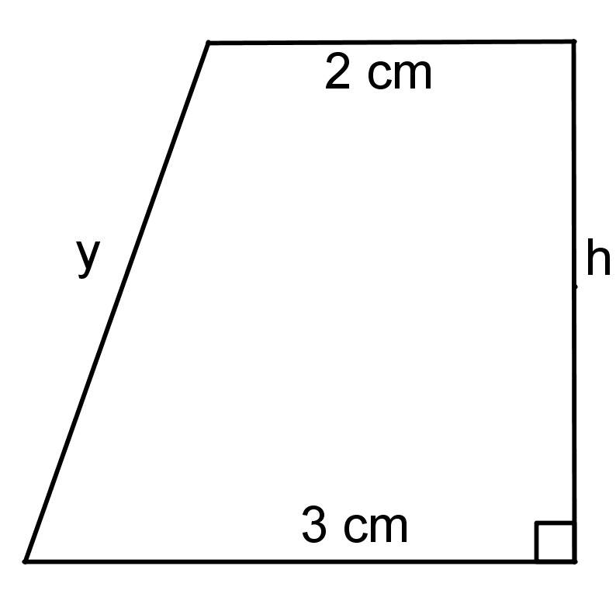
Như ta thấy, muốn tìm được h, ta cần tìm được y trước. Dễ dàng chứng minh được , suy ra x = 6 cm và y = 3 cm.
Từ đây, ta tìm được chiều cao của khối nón cụt:
Vậy ta có thể tích của khối nón cụt với bán kính 2 đáy lần lượt là r = 2cm; r’ = 3cm và chiều cao : . (tham khảo công thức ở bài 3.48).
- Đáp án A.
Gọi (cm) lần lượt là bán kính của 3 đường tròn màu cam, màu đỏ và màu xanh.
Dễ dàng tính được .
Gọi lần lượt là chiều cao của 3 khối nón có đáy là các đường tròn bán kính với các đường sinh tương ứng lần lượt là 4cm, 7cm, 9cm.
Dựa theo hệ thức giữa đường sinh, chiều cao và bán kính đáy khối nón, ta có:
Từ đây, ta tính được các thể tích .
Thể tích của khối nón có bán kính đáy :
Thể tích V của khối nón có bán kính đáy :
Thể tích của khối nón cụt là hiệu thể tích V và : .
Tương tự, ta tìm được thể tích của khối nón cụt dưới cùng: .
- Đáp án C.
Gọi h, r (m) lần lượt là chiều cao và bán kính đáy bể.
Theo đề bài, ta có: .
Tổng chi phí sản xuất:
A = (đồng).
Áp dựng bất đẳng thức Cauchy cho 3 số dương :
Đẳng thức xảy ra
- Đáp án B.
Trong 1 giây, thể tích nước tăng thêm là 10 lít.
Chiều cao mực nước tăng lên trong một giây là: , trong đó t là thời gian, đo bằng giây.
Dựa trên thông tin ban đầu trong hồ đã có sẵn 200 lít nước, tức mực nước ban đầu là .
Như vậy ta có hàm số thể hiện chiều cao của mực nước ở mỗi thời điểm như sau: (m).
- Đáp án A.
Chiều cao của cánh cửa cũng là chiều cao của buồng cửa hình trụ.
Chiều rộng của cánh cửa chính là bán kính đáy của buồng cửa hình trụ.
Theo công thức tính thể tích khối trụ, ta có thể tích của buồng cửa:
.
- Đáp án D.
Thể tích của khối nón cụt:
.
Thể tích của khối trụ: .
Tổng thể tích của bình: .
Thể tích sỏi cần bỏ vào: .
Số viên sỏi cần bỏ vào: (viên).
- Đáp án C.
Nhận xét: chỉ cần biết được thể tích của hồ bơi, ta sẽ tìm được thời gian cần để bơm nước đầy hồ.
Thể tích của hồ bơi bằng diện tích của phần mặt bên dạng ngũ giác và chiều rộng của hồ là 10m.
Diện tích mặt bên: .
Thể tích của hồ bơi: (lít).
Thời gian cần thiết để bơm nước đầy hồ: (giây) = 1 giờ 35 phút.
- Đáp án B.
Nhận xét: để chiếc lon trà đặt vừa khít trong hộp thì đáy của hộp tiếp giáp với đáy lon phải có dạng là một hình vuông. Hơn nữa, hình vuông này có độ dài cạnh a bằng đường kính đáy lon là 2R.
Gọi V, V’ lần lượt là thể tích lon trà và thể tích hộp quà, ta có:
. (trong đó h là chiều cao hộp, cũng là chiều cao lon).
- Đáp án A.
Nhận xét: ta cần tìm chiều cao của bồn nước (A) thông qua chiều cao của thiết bị (B).
Dựa vào hình vẽ, ta thấy thể tích nước trong (B) gồm thể tích cột nước hình hộp chữ nhật đứng có đáy là hình vuông cạnh 2 cm và một khối hộp chữ nhật ngang có kích thước .
Từ đây ta tìm được chiều cao của cột nước là .
Bán kính đáy bồn: .
- Đáp án C.
Nhận xét: Thể tích của bồn nước bằng tích của chiều cao bồn (bằng 2m) và diện tích một phần hình tròn đáy, mà cụ thể ở đây là hình viên phân. Bởi lẽ diện tích hình viên phân sẽ được tính theo những cách khác nhau dựa vào số đo cung tương ứng nên ở đây ta cần đánh giá các số liệu của đề bài một cách cẩn thận.
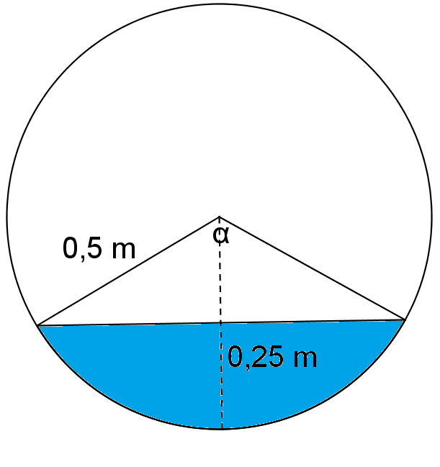
Ở đây, chiều cao h của mực nước là 0,25 m, như vậy nước dâng lên chưa quá nửa bồn. Từ đây ta thấy diện tích hình viên phân sẽ bằng hiệu diện tích của hình quạt và hình tam giác tương ứng như trên hình.
Gọi số đo cung của hình quạt là , ta có:
Suy ra: .
Ta tìm diện tích hình viên phân:
Thể tích nước trong bồn là: (lít).
- Đáp án B.
Diện tích hình viên phân đáy: .
Diện tích S’ của nửa hình tròn đáy: .
Như vậy, nước đã dâng quá nửa bồn. Ta có thể đưa bài toán này về lại dạng của bài 38 bằng cách tính diện tích của hình viên phân nhỏ còn lại:
.
Theo bài 38, gọi số đo cung của hình viên phân nhỏ là (tính theo radian), ta có:
Giải phương trình: (1)
Sử dụng máy tính bỏ túi, ta tìm được một nghiệm .
Như vậy phần không gian trống trong bồn sẽ có độ cao 0,25m, hay nói cách khác, độ cao mực nước là 0,75 m.
- Đáp án B.
Xét khối nón cụt có chiều cao là h, bán kính 2 đáy lần lượt là R và r (R>r).
Thể tích V của khối nón cụt được tính theo công thức: .
Gọi r (cm) là bán kính phần đáy tiếp xúc.
.

